様式第１号(第6条関係)
年 月 日
高根沢町長 様

申請者 住所（所在地）

氏名（名称及び代表者） (※)

電話番号

汚水ます設置申請書

高根沢町汚水ます設置要綱第6条に基づき申請します。
なお、この申請に際して高根沢町汚水ます設置要綱を遵守するとともに、町が行う設置工事及び維持管理については宅地等の私有地を無償で使用することを承諾します。
設置場所 |  | 高根沢町
家屋所有者 | 住所  (所在地) |  | 摘要
 | 氏名  (名称及び代表者) | (※)
土地所有者 | 住所  (所在地) |  | 摘要
 | 氏名  (名称及び代表者) | (※)
（※）原則として、法人は記名押印してください。法人以外でも、本人（代表者）が手書きしない場合は記名押印してください。
添付書類
・汚水ます設置位置図及び汚水ます設置要望箇所平面図
（裏面の設置要望箇所図のところに建物の平面図と汚水ますの位置を記入願います。）
以下は、町で記入しますので記入しないでください。
処理区名 |  |  | 受付印 |  | 課長
接続管渠番号 |  |  |  |  | 課長補佐
汚水ます設置年度・工区 | 年度 工区 |  |  |  | 係長
施工業者名 |  |  |  |  | 係員
費用負担

汚水ます設置位置図及び汚水ます設置設置要望箇所平面図
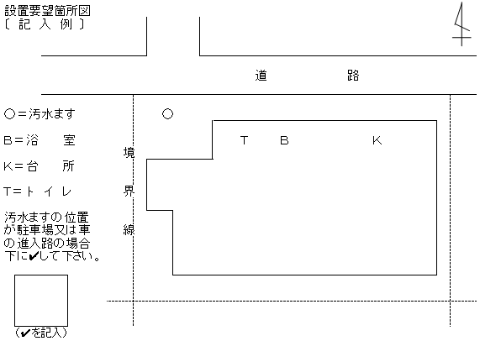
※汚水ますは原則として宅地内に1箇所とし、道路境界より1m以内の場所に設置するものとします

